NAMA : ANGGA DWI SAPUTRO
NIM : 253307019
KELAS : 2A
MATKUL : DESAIN DAN PEMROGRAMAN WEB

DOKUMENTASI SNAPSHOT INDEX MODUL 11

INDEX ATAU BERANDA :
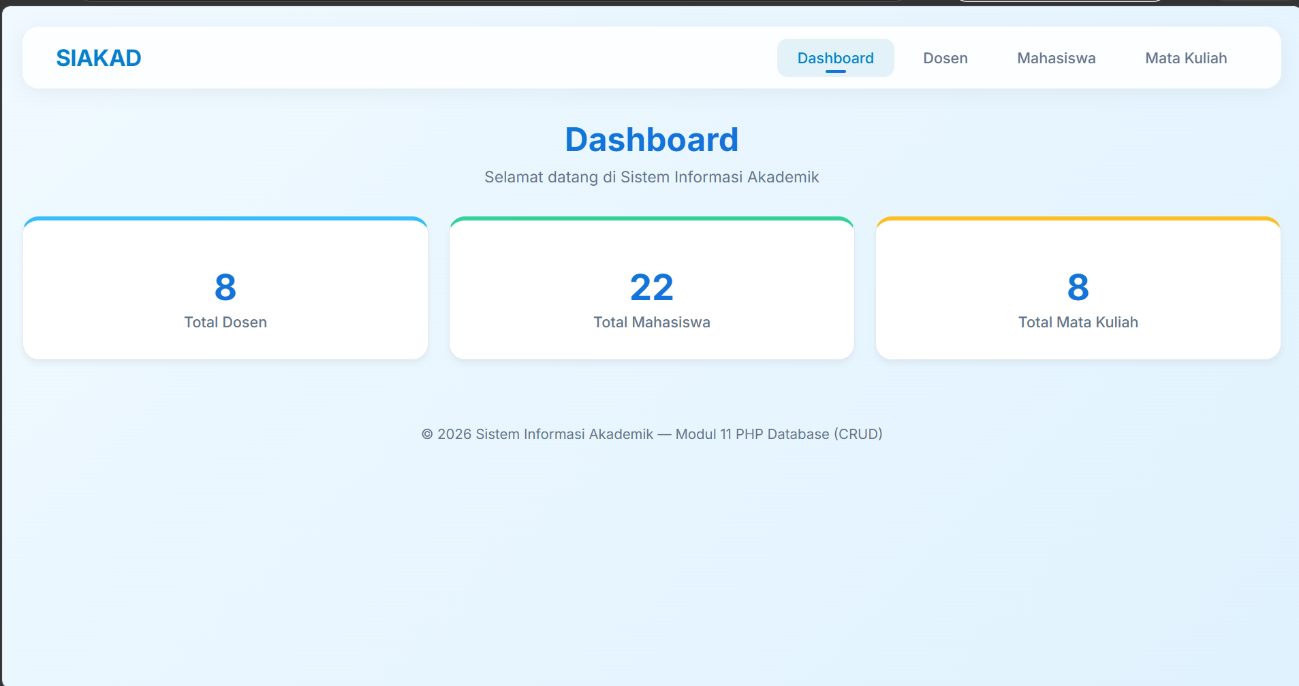
DOSEN :
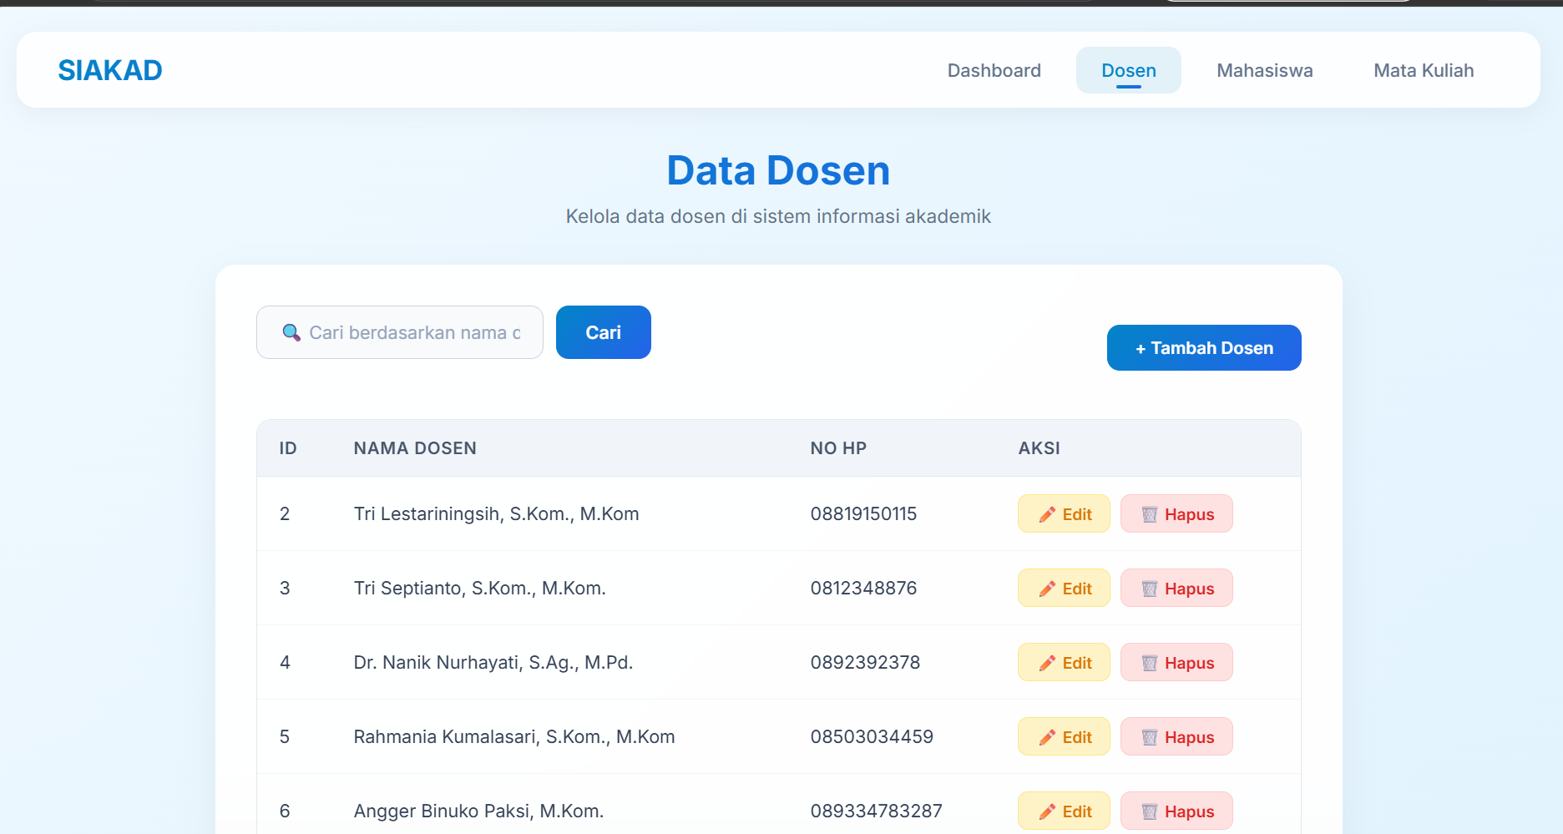
TAMBAHKAN DATA DOSEN :
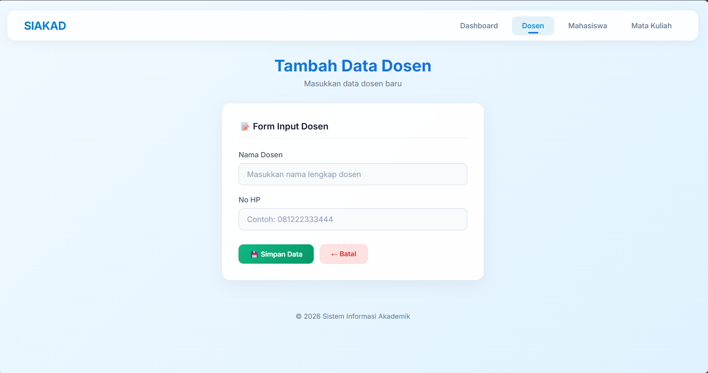
EDIT DATA DOSEN :
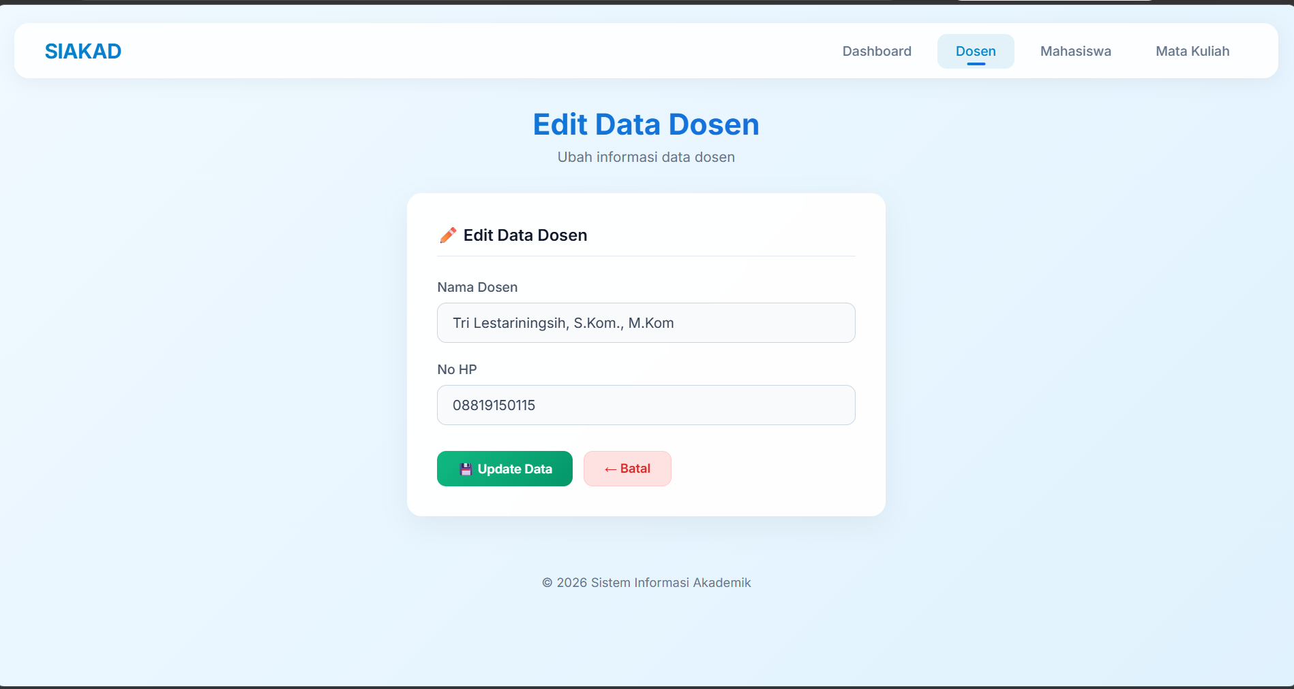
HAPUS DATA DOSEN :
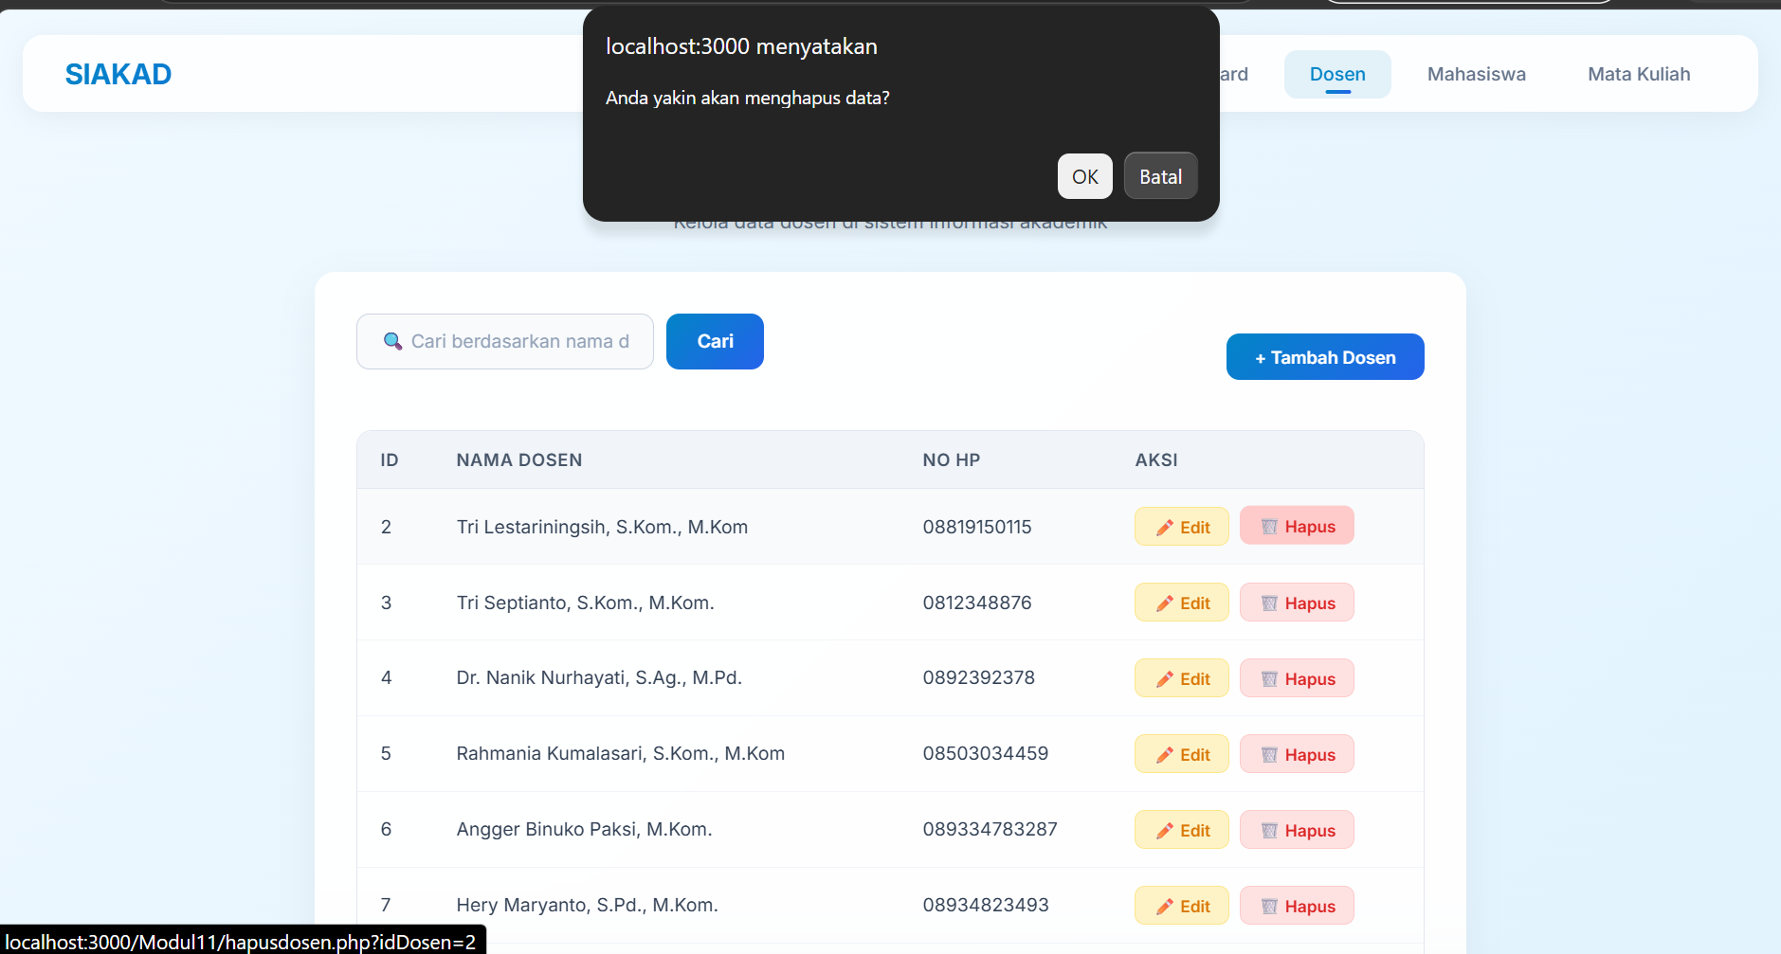
MAHASISWA :
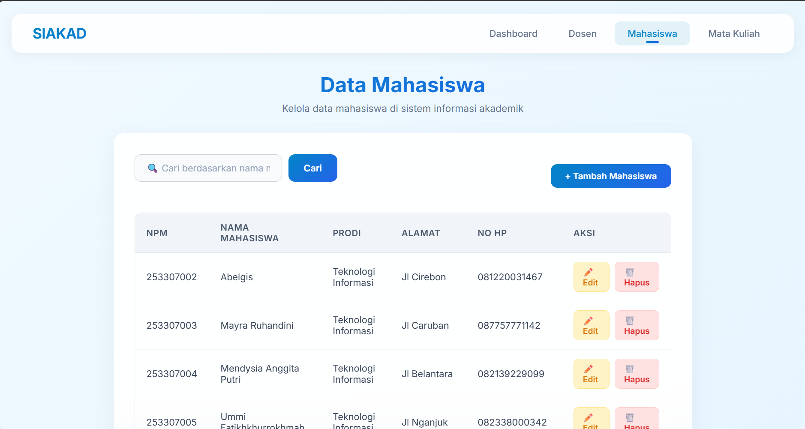
TAMBAHKAN DATA MAHASISWA :
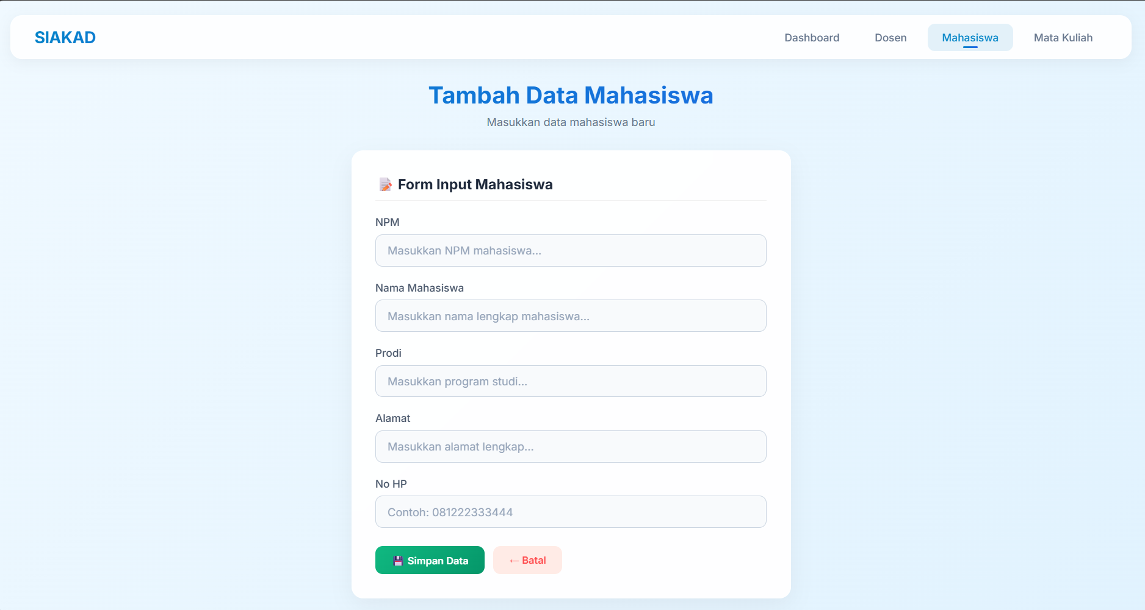
EDIT DATA MAHASISWA :
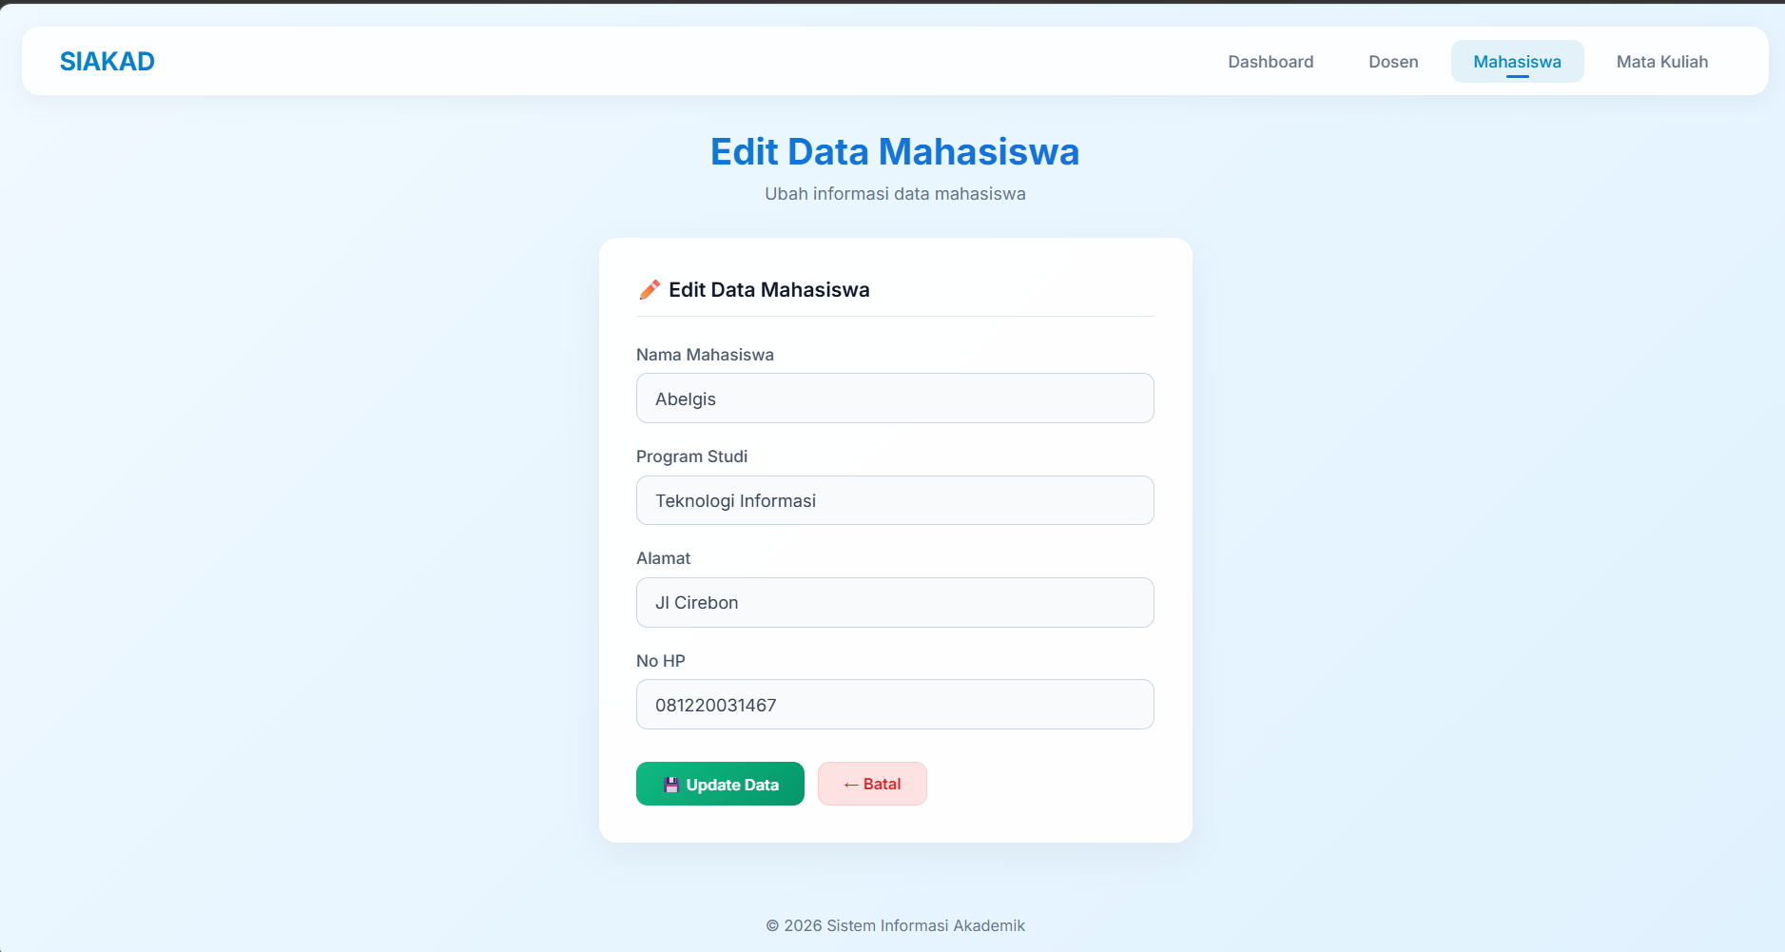
HAPUS DATA MAHASISWA :
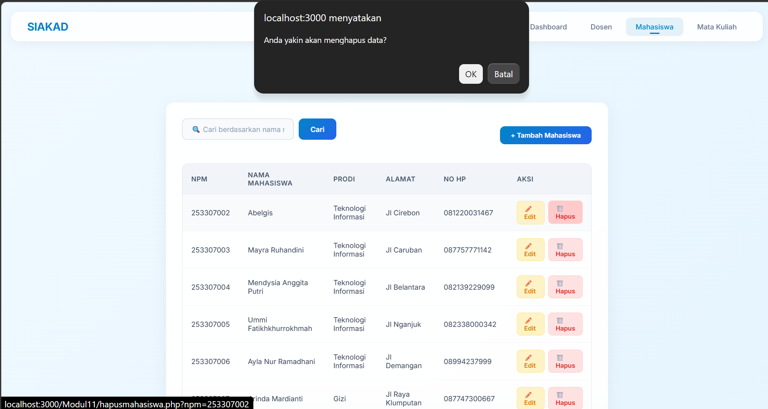
MATA KULIAH :
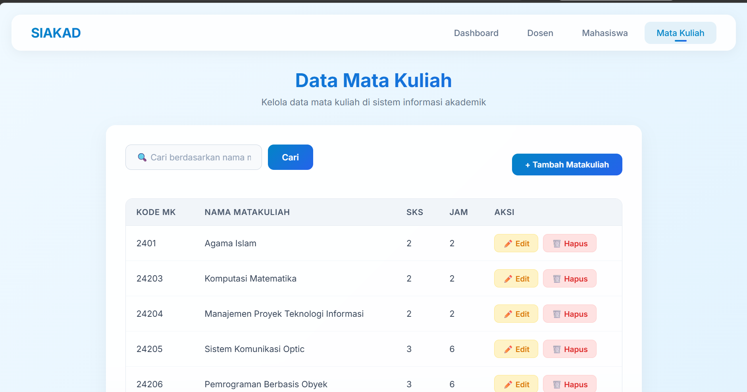
TAMBAHKAN DATA MATA KULIAH :
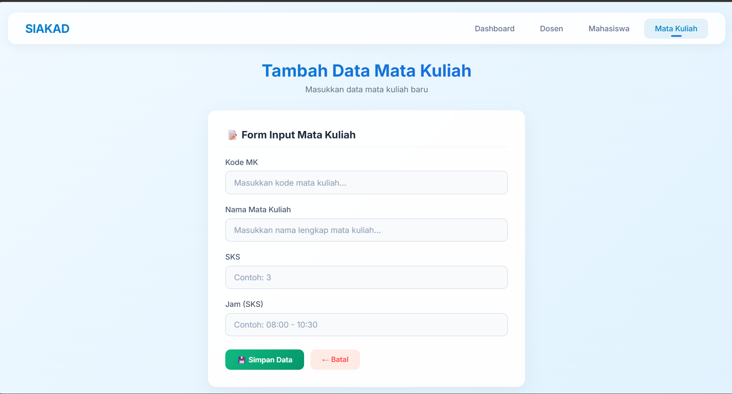
EDIT DATA MATA KULIAH :
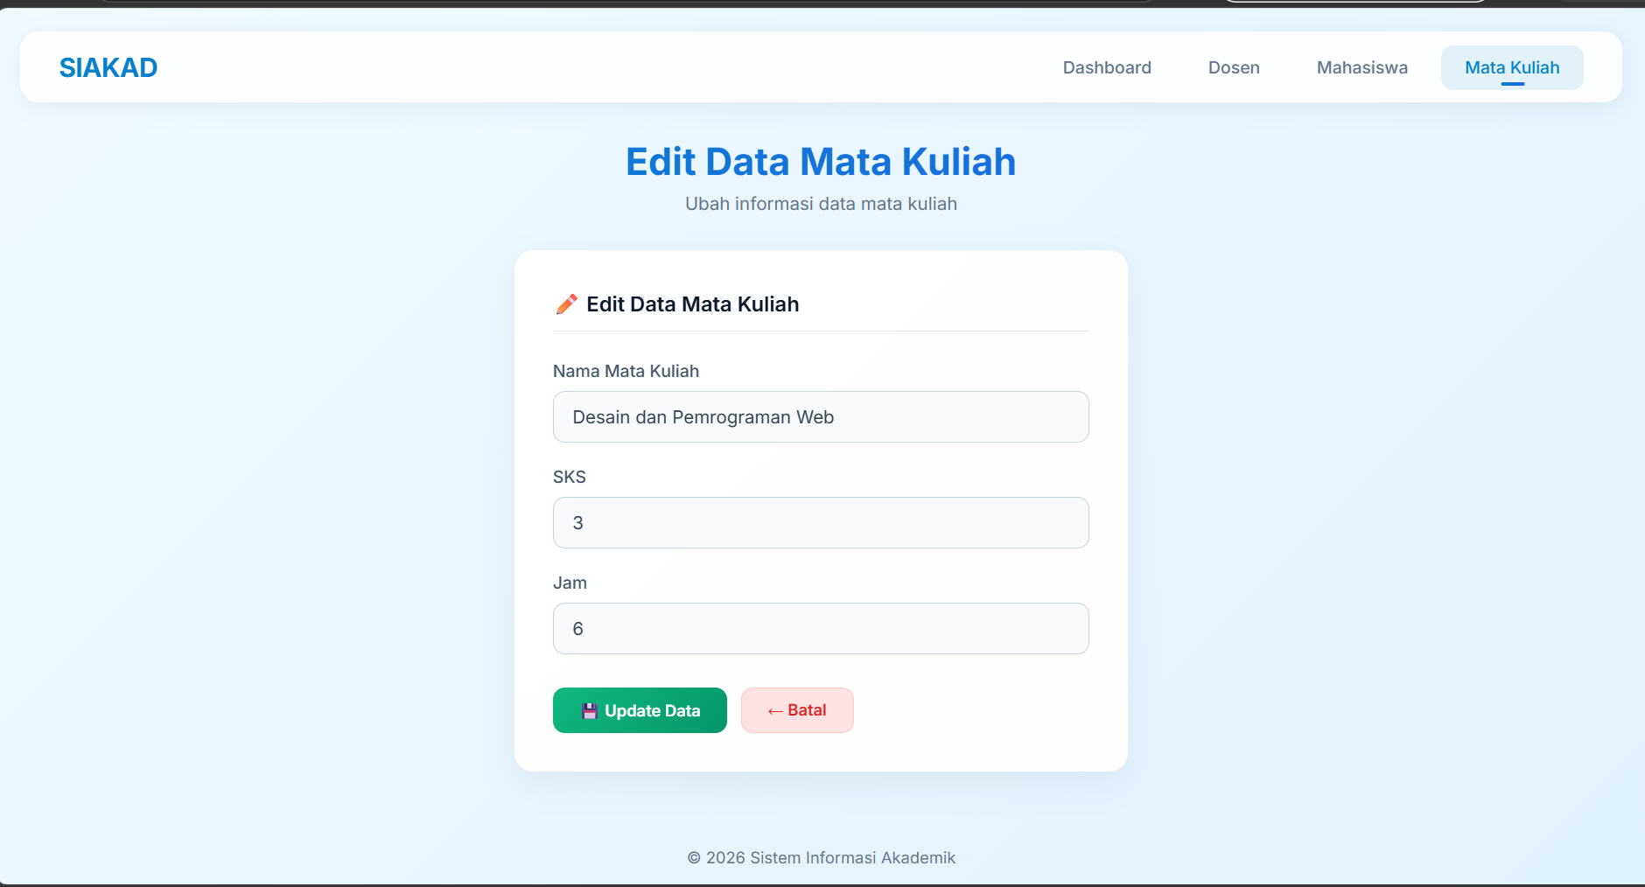
HAPUS DATA MATA KULIAH :
